PROJEKTĒŠANAS UZDEVUMAM –
TEHNISKAJAI SPECIFIKĀCIJAI

paskaidrojuma raksta
“Vienkāršota pārbūve SIA “Daugavpils reģionālā slimnīca” Hemodialīzes dienas stacionāra infrastruktūras attīstībai” izstrādei

Teritorija, objekts | SIA “Daugavpils reģionālā slimnīca” slimnīcas ēka
Objekts, adrese | Vasarnīcu iela 20, Daugavpils
Zemes vienības kadastra apzīmējums | 0500 027 1303
Ēkas kadastra apzīmējums | 0500 027 1303 001
Būves grupa | 3.grupas būve
Pasūtītājs,  Nekustamā īpašuma īpašnieks un apsaimniekotājs | SIA “Daugavpils reģionālā slimnīca”  Reģ. Nr. LV 41503029600
Pasūtītāja adrese, e- pasts | Vasarnīcu iela 20, Daugavpils, LV-5417, Latvija, siadrs@siadrs.lv
Darbu zonas | - Esošās telpas Nr.47, 48, 49 un 21 slimnīcas ēkas 1.stāvā, telpu grupā 05000271303001001.  - Esošās telpas Nr.39, 40 un 42 slimnīcas ēkas 1.stāvā, telpu grupā 05000271303001001.  - Esošās telpas Nr.29, 34, 43, 44, 45 un 46 slimnīcas ēkas 1.stāvā, telpu grupā 05000271303001001.  - Esošās telpas Nr.9 un 10 slimnīcas ēkas pagrabstāvā, telpu grupā 05000271303001019.  - Esošā telpa Nr.18 slimnīcas ēkas pagrabstāvā, telpu grupā 05000271303001019.
Būvdarbu izpildes secība - jāparedz DOP (darbu organizēšanas projektā) | - Vispirms būvdarbi jāizpilda darbu zonās Nr.4 un Nr.5 (pagrabstāvā) un 1.stāva darbu zonā Nr.1.  - Nākamajā posmā būvdarbi izpildāmi 1.stāva darbu zonās Nr.2 un Nr.3.

Telpu, kurām veicami pārplānošanas un remontdarbi, atrašanās vieta
SIA “Daugavpils reģionālā slimnīca” teritorijā Vasarnīcu ielā, Daugavpilī

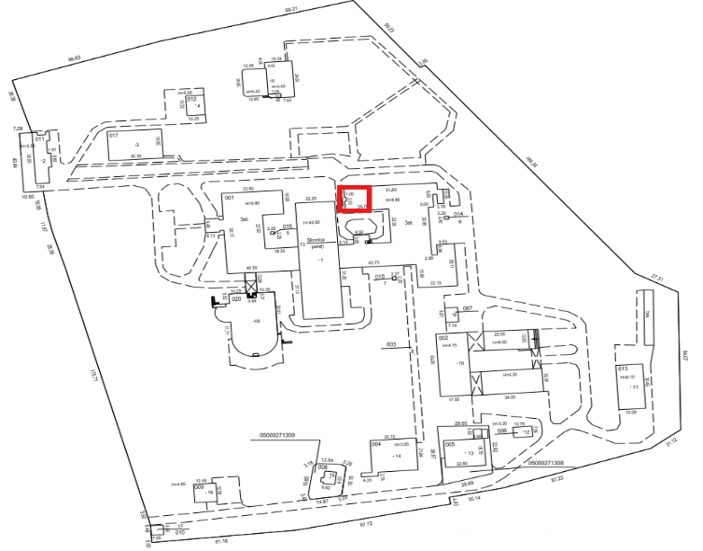

Telpu, kurām veicami pārplānošanas un remontdarbi, atrašanās vieta
SIA “Daugavpils reģionālā slimnīca” slimnīcas ēkas 1.stāvā

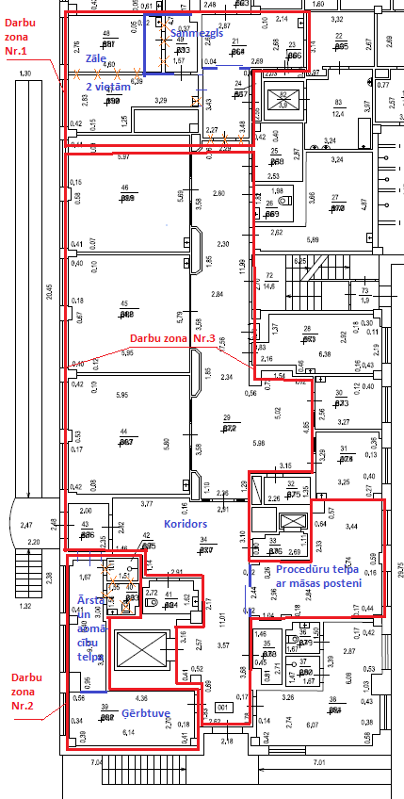
Telpu, kurās veicami ūdensvada un kanalizācijas pieslēgumi, atrašanās vieta
SIA “Daugavpils reģionālā slimnīca” slimnīcas ēkas pagrabstāvā

